管理体系审核记录表
过程与活动、  抽样计划 | 涉及  条款 | 受审核部门：生产部 主管领导：庞军虎 陪同人员：吴知虎 | 判定
过程与活动、  抽样计划 | 涉及  条款 | 审核员： 郭力、王凯 审核时间：2021.12.11 | 判定
过程与活动、  抽样计划 | 涉及  条款 | 审核条款：QMS:5.3/6.2/7.1.3/7.1.4/7.1.5/8.1/8.5.1/8.5.2/8.5.4/8.5.6/8.3(确认） | 判定
组织的岗位、职责和权限 | 5.3 | 生产部主要作用、职责和权限包括:  1)负责制定生产计划的编制、生产和工序控制、生产过程的监视和测量；  2)负责维护保养生产设备及工艺装备；  3)负责对生产过程中的现场管理控制；  4)负责所属区域内产品的标识和产品实现过程中的产品防护。  5）公司测量设备的日常管理：  生产部上述作用和职责、权限基本得到有效沟通和实施。
目标 | 6.2 | 分解到本部门的目标有：  1、不合格品处置率100% 100%  2、锻造废品率<7%，逐年递减 5.1%  3、生产计划完成率100% 100%  4、设备完好率≧98% 100%  考核情况：2021.12.3考核，目标已完成。
基础设施 | 7.1.3 | - 公司为确保质量管理体系的建立、实施和改进需要，提供并配备主要生产设备包括等温正火连续炉、转底炉、全自动数控带锯床、自动数控圆盘锯、电动螺旋压力机、中频加热炉、车床、铲车、行车、抛丸清理机、空气压缩机布袋除尘器、外径千分尺、游标卡尺、带表卡尺、深度游标卡尺等监视测量设备；现有基础设施配备较充分、齐全，满足日常经营和管理体系的实施和改进需要。  查见“生产设备台账”，明确了设备名称、型号、数量等。  2、查见“设备检修保养计划”，每月进行一次设备检修，检修项目：二级保养和三级保养。  查见2021年8月2日的“设备保养记录单”。设备名称全自动圆盘锯，每半年换润滑油，为了保证正常运转。维修人沙宗录。  提供了设备点检表，  抽查2021年6月生产车间锻造设备点检表，点检设备：630吨、1000吨摩擦压力机，1000吨、1600吨电动螺旋，点检项目：设备表面是否清洁、电机有无异响、发热、电路牌灰尘、设备上水电气工作是否正常、尾座是否牢固等13项，点检无故障，点检人员司根六。  现场观察到上述生产设备及辅助设备运行状态正常。  查特种设备：提供电动单梁起重机安装改造重大维修监督检验结论报告，规格：LD，检验日期：2020.1.0，报告编号：QQD202000007，检验单位：宝鸡市特种设备检验所。有效期至2022.1月  符合要求。
过程运行环境 | 7.1.4 | 查公司办公面积适宜；车间布局基本合理，空间较宽敞，但是生产车间地面有少量焊接烟尘，车间主任介绍目前天气寒冷，车间封闭、停开风机所致，每天不定时开风机，保证空气流通。查看车间环保、消防安全设施等运行状态良好。生产区域原料存放区、生产加工半成品、产品等放置整齐，标识明确，现场巡视发现车间现场、仓库等区域/场所有按规定要求配备灭火器、安全通道畅通，现场观察到操作工按章作业，生产秩序良好。车间现场工作环境基本满足要求。过程运行环境无变化，基本满足要求。
监视和测量资源的控制 | 7.1.5 | 公司为确保产品监视和测量活动需要，提供并配备了游标卡尺、千分尺、内径百分表、塞尺、万能角度尺、游标卡尺、外径千分尺、测厚仪、粗糙度检测仪等监视和测量设备，公司有按策划的时间间隔对上述监视和测量资源实施校准/检定。  抽查部分测量设备检定/校准证书：  提供外径千分尺（(25-50)㎜）检定合格证书，检定单位：江苏世通仪器检测服务有限公司，检定日期2021.10.14  提供游标卡尺（(0-300)㎜）检定合格证书，检定单位：江苏世通仪器检测服务有限公司，检定日期2021.10.14  提供带表卡尺（0-300）检定合格证书，检定单位：江苏世通仪器检测服务有限公司，检定日期2020.10.24  提供带表卡尺(0-200)㎜检定合格证书，检定单位：江苏世通仪器检测服务有限公司，检定日期2021.10.14  提供深度游标卡尺(25-50)㎜检定合格证书，检定单位：江苏世通仪器检测服务有限公司，检定日期2021.10.14  见附件。
运行的策划和控制 | 8.1 | 目前组织提供的产品和服务为：汽车变速箱用齿轮、轴；石油机械泥浆泵用阀体、阀座的锻造生产。产品实现策划由总经理及技术负责人完成。  一、确定产品和服务的要求，  1、顾客的合同要求：依据客户要求确定产品的数量、规格、型号、交期等。  2、执行的产品标准：顾客技术要求、GB/T702-2004《热轧圆管和方钢尺寸。外形重量及允许偏差》GB/T12361-2003《钢质模锻件通用技术条件》GB/T12362-2003《钢质模锻件公差及机械加工余量》GB/T17505-1998《钢及钢产品交货一般技术要求》、ZOO-01002法士特齿轮有限公司工艺规定、GB/T13320-2007钢质模锻件金相组织评级图及评定方法  3、质量目标和要求：锻造废品率<7%； 合同履约率100%； 顾客满意度≥92%。  二、过程及产品接收准则，  1、工艺流程：  订单计划→原料采购→检验入库→领用出出库→下料→加热→锻粗→挤压模型→冲孔→去毛刺→热处理→抛丸→检验毛坯→交付。  2、接收准则：原料验收标准、成品检验标准、客户要求、参考行业、国家标准等。  三、确定资源需求  配备了：等温正火连续炉、转底炉、全自动数控带锯床、自动数控圆盘锯、电动螺旋压力机、中频加热炉、车床、铲车、行车、抛丸清理机、空气压缩机布袋除尘器、外径千分尺、游标卡尺、带表卡尺、深度游标卡尺等生产、检测设备。  四、实施过程控制：策划了各过程的管理要求文件：编制了设备操作规程、摩擦压力机、自由锻、切边压床、车工、空压机、抛丸、带锯机床、模锻锤作业指导书、检验规范等有关文件。  五、根据企业体系运行控制的要求策划了成文信息要求，编制了进货检验记录、工序检验记录、成品检验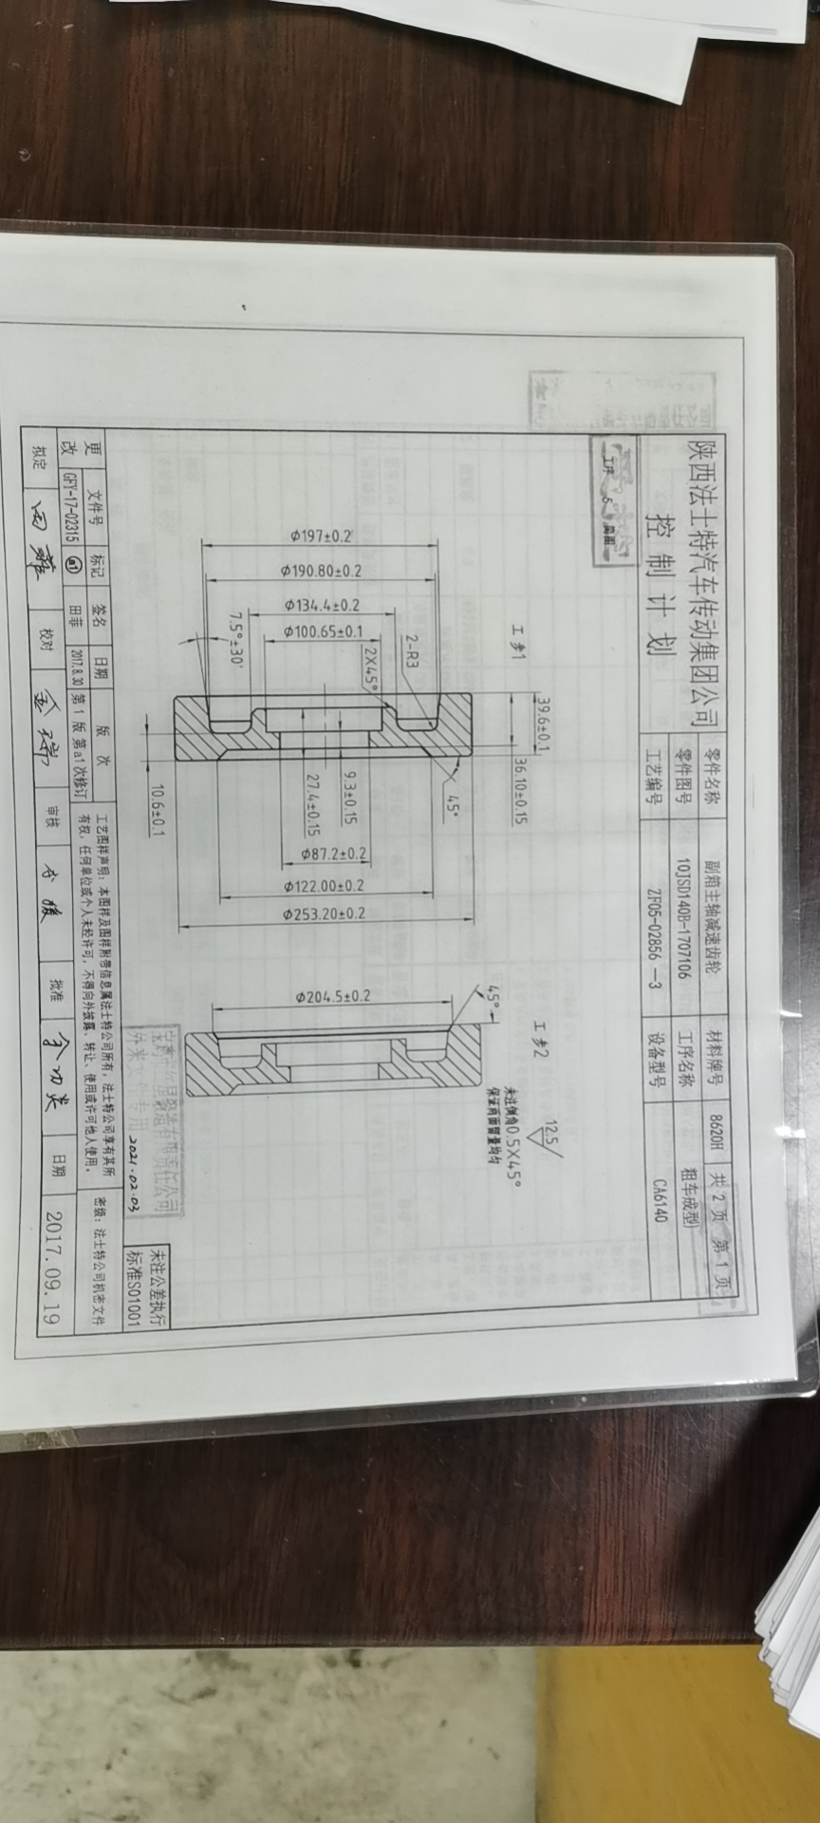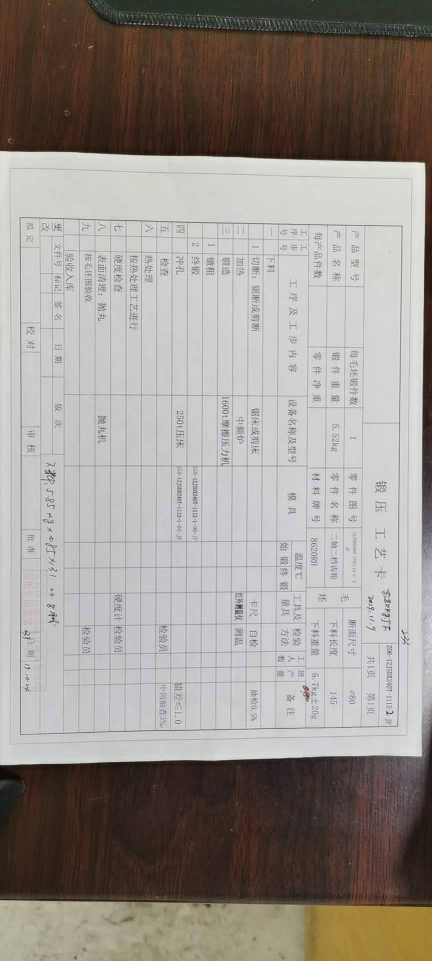记录等。用于保持、保留有关质量体系运行要求的成文信息。  策划的输出适合于组织的运行。
产品和服务的设计和开发不适用确认 | 8.3 | 组织按照国标/行标和顾客要求进行汽车变速箱用齿轮、轴；石油机械泥浆泵用阀体、阀座的锻造生产，不需进行产品的设计和开发，因此对标准的8.3条款不适用，且不影响组织提供满足顾客要求和适用法律法规要求的产品的能力或责任，不适用合理。
生产和服务提供的控制 | 8.5.1 | 公司规定了生产和服务的控制要求，符合企业实际和标准要求，具有可操作性。  一、现场查看受控条件：  1) 公司目前从事的是汽车变速箱用齿轮、轴；石油机械泥浆泵用阀体、阀座的锻造生产。  生产的工艺流程是：订单计划→原料采购→检验入库→领用出出库→下料→加热→锻粗→挤压模型→冲孔→去毛刺→热处理→抛丸→检验毛坯→交付。  公司依据客户订单，下达生产任务通知单（生产工作单）。  生产部接到定单后召开生产会议，进行生产、质量及管理工作协调。通过原材料检验、过程检验、成品检验等过程对产品质量、生产进度等进行监控，从而控制生产和销售的有序进行。  现场有：生产工作单、图纸、设备操作规程、摩擦压力机、自由锻、切边压床、车工、空压机、抛丸、带锯机床、模锻锤作业指导书、检验规范等有关文件，操作性较强，可以满足指导生产操作的要求。  2）提供和配置了外径千分尺、游标卡尺、带表卡尺、深度游标卡尺等，监视和测量设备配置适宜，维护保养良好，能够满足质量特性测量需要。  3）检验活动有原材料检验、过程检验、成品的外观、规格尺寸、结构检验，能够验证过程和产品是否符合接收准则。  4）提供和配备了等温正火连续炉、转底炉、全自动数控带锯床、自动数控圆盘锯、电动螺旋压力机、中频加热炉、车床、铲车、行车、抛丸清理机、空气压缩机等，设备运转正常，维护保养良好，配置适宜于生产工艺过程。设备能按照生产流程摆放，摆放基本合理，车间通风良好，光线充足，车间内地面比较干净、整洁，有安全通道和灭火器，基础设施和环境能够满足生产需求。  5）生产操作人员和技术人员、管理人员经过了培训，能力满足要求，特种作业人员持证上岗。  提供沙军卫职业资格证书（焊工），编号1826021001505507，发证书日期2018年11月13日；  庞明辉叉车作业人员证书，编号610321197803062111，有效期至2022年1月21日；  6）提供了设备操作规程、生产作业指导书、专用工装等，规定了操作的步骤、方法、注意事项等，操作人员直接按要求进行控制，防止人为错误。  7)所有的产品(从原材料至成品)都必须经检验合格后方可转序、入库和交付。技术质量部负责产品的检验和放行，产品经过测试检验合格后方可放行和交付，供销部负责产品交付和交付后活动的实施，并负责联系售后服务。发货前由供销部开具出库单(一式三份,留存一联、财务一联、客户一联)，成品库管员依据出库单发货，随货同行有产品合格证、出厂检验报告，公司负责联系货运交付到指定地点，经查出库、交付手续齐全。  生产现场观察：  汽车变速箱用齿轮、轴；石油机械泥浆泵用阀体、阀座的锻造生产产品结构比较复杂，都属于非标配件制作，区别主要在于结构、规格尺寸的不同。  现场审核，抽查关键工序控制情况：  1．下料工序， 正在为压力机锻件坯料下料，设备全自动带锯床、圆盘下料锯，尺寸90*112*，偏差小于0.1mm，实测符合，操作人尚宝绪  2、加热工序，正在为锻造件加热，设备中频炉，要求推料频率14秒，出炉坯料温度达到1050度，误差正负50度，实测符合，操作人庞麻兔，实际操作符合要求。  3. 锻粗工序，正在为加热好的坯料锻粗成适合成挤压成型的毛坯，设备螺旋压力机，直径偏差小于 5mm，操作人庞小利，实际操作符合要求。  4. 冲孔工序，正在为汽车齿轮冲孔，设备250吨压床，偏差小于 1mm，操作人吴芳辉，实际操作符合要求。  5.去毛刺工序：正在为汽车用一轴去毛刺，设备：数控车床，要求：毛刺余量不超过0.5mm，操作人：朱金娟，实际操作符合要求。  6.热处理工序，正在齿轮毛坯进行热处理，设备：转地正火炉，装炉数量要求不少于5件一组，推入炉内均匀放置，炉温设置一区为850度，二、三区为930度，转速频率18赫兹，保温时间为3小时，现场观察操作符合，操作工尚乖堂、郭乖才。  7、抛丸工序：正在齿轮毛坯进行清理，设备：抛丸机，数量一次不超过600公斤，时间20分钟，现场观察操作符合，操作工王海贵。  8、检验毛坯工序：正在为阀座毛坯检验，设备卡尺、深度尺，要求外缘164.3±1mm、155-1mm、高度65±1mm、113-1mm、110-1mm、55度、硬度HB153-185，现场观察操作符合，操作工吴知虎。  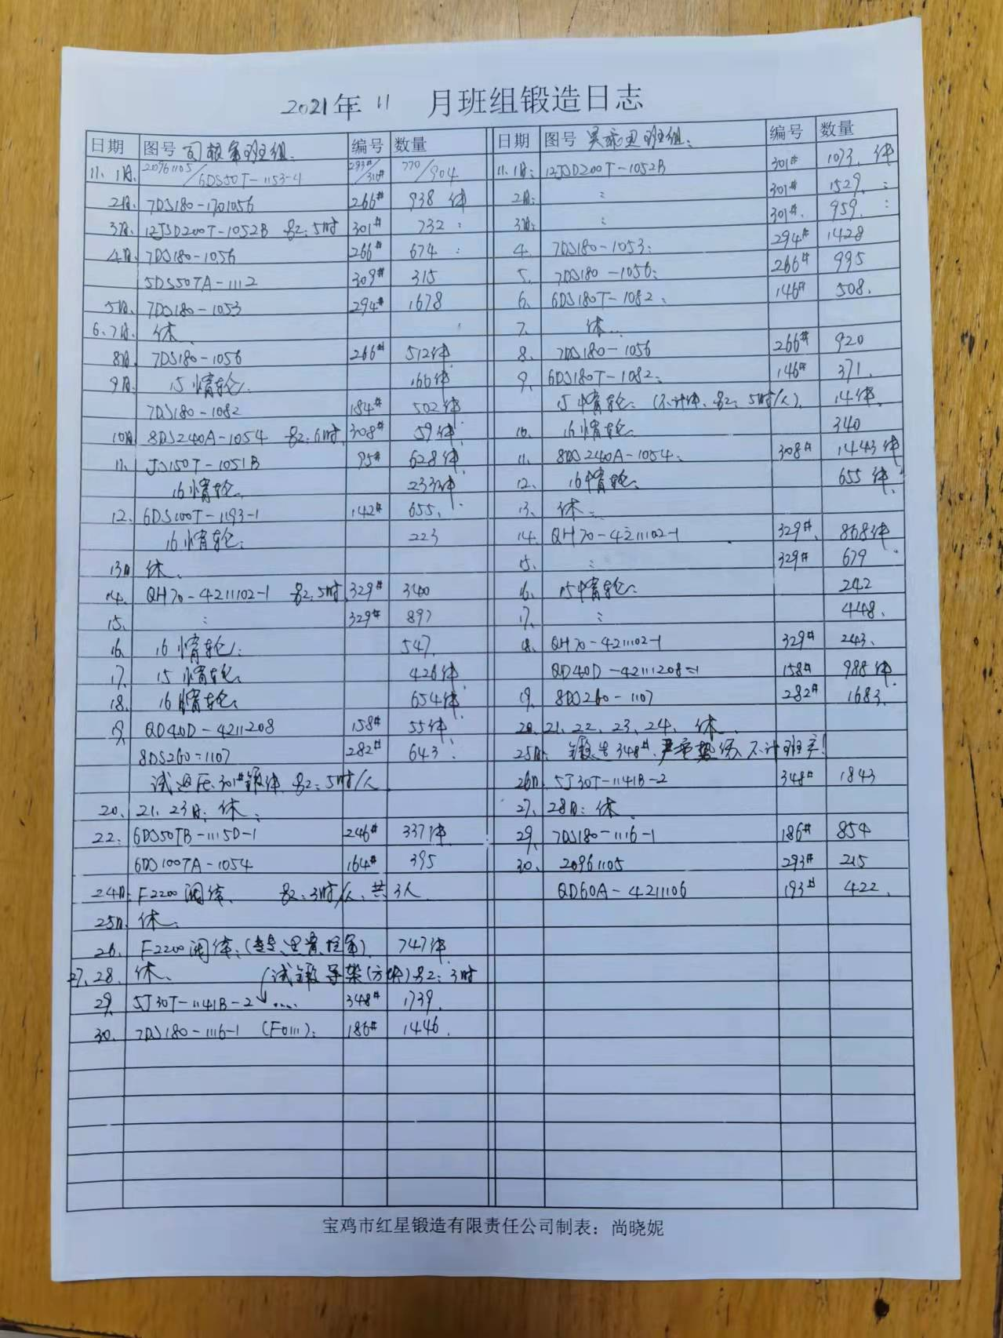通过现场观察以上工序操作均符合操作文件要求。  组织生产过程的控制符合标准规定的要求。  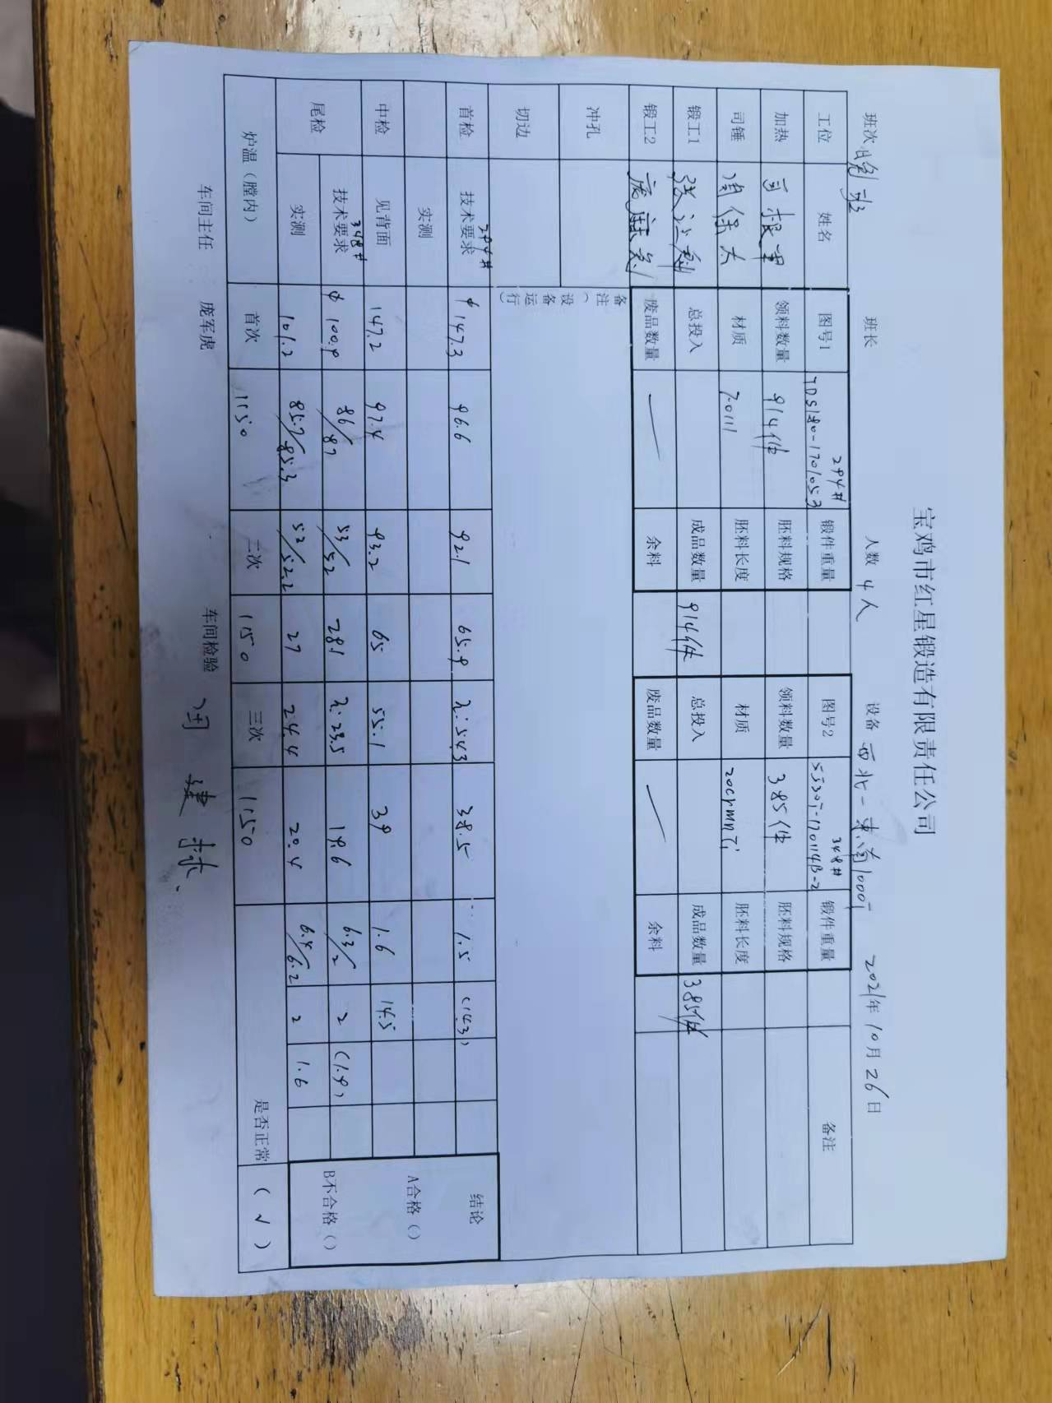
标识和可追溯/产品防护 | 8.5.2  8.5.4 | 产品标识主要通过划分区域、生产工艺记录、检验记录等进行标识，状态标识分为合格、不合格、待检等，生产加工过程中和产品监视和测量过程中有采取适当的方式对产品进行标识（含检验状态），标识有确保唯一性，当有追溯性要求时，可确保在必要时进行追溯。  抽查检验合格证，符合要求。  提供2021.10.14检验合格证，品名：二轴一档齿轮，型号：C19L01300，件数252件  提供2021.11.15检验合格证，品名：二轴二档齿轮，型号：C19F16100，件数640件  提供2021.12.6检验合格证，品名：同步器齿圈，型号：C19I03400，件数570件  原材料依据不同的类型和防护要求进行防护，产品运输时防止跌落损坏等。  生产车间现场加工的半成品、成品分别按区域放置。原材料分类分区放置在指定仓库、产品标识方法得当、未发现不同类型和状态产品发生混淆现象。标识和可追溯性基本符合标准要求。  产品生产过程中有采取相应的措施进行防护，以确保符合要求。防护包括标识、处置、污染控制、包装、储存、运输以及保护等。产品交工、包装及交付到预定地点期间，针对产品采取适当的防护措施，包括选择合适的搬运方法和设备（叉车）、贮存场所，保持标识完整、清晰。  产品标识和防护管理基本符合要求。
更改控制 | 8.5.6 | 生产部负责人介绍，当内外外部环境，如客户要求、产品技术和质量要求、生产工艺、适用的法律法规和产品技术标准等有更改时，相关部门提出更改计划并进行更改，更改由原制定人负责具体实施。自体系建立以来，未发生生产和服务控制有关信息的变更。

